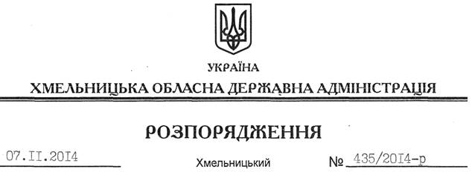

Про припинення дії договору оренди земельної ділянки

На підставі статей 6, 21, 39 Закону України “Про місцеві державні адміністрації”, статей 17, 120, 122, 141 Земельного кодексу України, статті 31, 32 Закону України “Про оренду землі”, розглянувши клопотання ТОВ “Хмельницьк-Петрол” та подані матеріали:
1. Припинити шляхом розірвання за домовленістю сторін дію договору оренди землі від 05.05.2006 року, укладеного між Кам’янець-Подільською районною державною адміністрацією та товариством з обмеженою відповідальністю “Хмельницьк-Петрол”, зареєстрованого в Кам’янець-Подільському районному відділі регіональної філії ДП “ЦДЗК” при Держкомземі України від 22.05.2006 року № 0406755180013 площею 11,0225 га (кадастровий номер 6822481800:09:021:0001).
2. Кам’янець-Подільській районній державній адміністрації забезпечити в установленому порядку державну реєстрацію припинення договору оренди, зазначеної у пункті 1 цього розпорядження.
3. Відділу Держземагентства у Кам’янець-Подільському районі внести відповідні зміни в земельно-облікові документи.
4. Контроль за виконанням цього розпорядження покласти на заступника голови облдержадміністрації В.Кальніченка.

Перший заступник
голови адміністрації О.Симчишин

